Phrases utiles
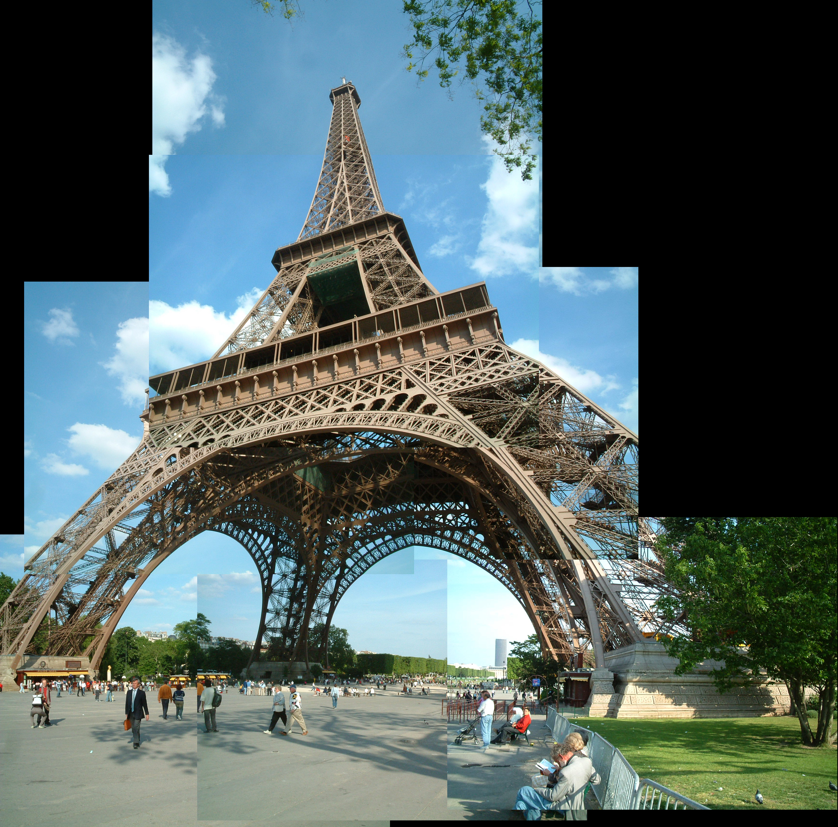
- goddag, hej
- goddag, hej
- hur mår du?
- jag mår bra tack och du?
- så där
- vem är det där borta?
- det är herr Gustafsson
- Eiffeltornet tack?
- det är där borta till höger
- tack
- hej då fröken
- hej då frun
- 1
- 2

- 3
- 4
- 5
- 6
- 7
- 8
- 9
- 10
- vad önskas?
- en kaffe tack
- en dricka tack
- varsågod herrn
- tack
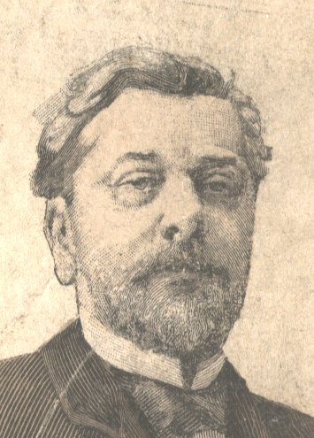
- vad heter du?
- jag heter Stefan
- och du?
- var bor du?
- jag bor i Västerås
- jag är
- du är
- han är

